Język angielski 23.04.2020r.

Temat : YUMMY!! -hmm pychota

Powyższe zadania wykonane więc należy się kilka dni przerwy. Poniżej zamieszczam zadania na kolejne zajęcia o jedzeniu.

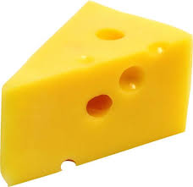
Każdy z Was rysuje na talerzu swoje ulubione owoce, warzywa. Postarajcie się wskazać dany produkt i powiedzieć po angielsku że go lubicie.

np.

I LIKE CHEESE. Ja lubię ser.

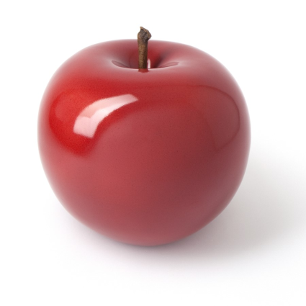

I LIKE AN APPLE

Pamiętacie Naszych bohaterów? Niżej zamieszczam co lubili i czego nie lubili. Narysujcie ich i odpowiednie produkty, które lubią a przekreślone których nie lubią.( Leon to był kameleon, Hilda to sowa, a Dragon Boy to chłopiec smok)

LEON: I like ham.

I don’t like cheese.

Hilda: I LIKE LETTUCE

I DON’T LIKE CUCUMBERS.

Dragon Boy: I LIKE BREAD.

I DON’T LIKE EGGS.

ZADANIE DLA MISTRZÓW:)

Wykonajcie w domu dla swoich mam zwariowaną kanapkę z produktów jakie posiadacie w domu.

Na waszą fotorelację z zabaw i nauki z j. angielskim czekam na Messangerze lub na emeilu.

strzelecka3009@o2.pl

Pozdrawiam i ściskam.

